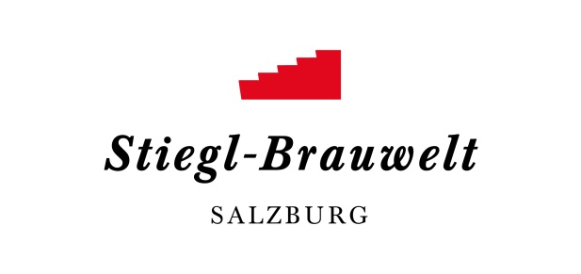
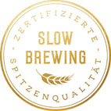
Presseinformation!

➲ Sommerfest in der Stiegl-Brauwelt am 6. August, ab 11 Uhr
➲ Stiegl feiert „International Beer Day“
➲ Umfangreiches Unterhaltungsprogramm

Stiegl feiert den „Internationalen Tag des Bieres“:
Sommerfest in der Stiegl-Brauwelt

Der „International Beer Day“, der alljährlich am ersten Freitag im August stattfindet, wird in vielen Ländern rund um den Globus entsprechend gefeiert. So auch in der Salzburger Stieglbrauerei, wo man aus diesem Anlass zum großen Sommerfest in die Stiegl-Brauwelt lädt – mit allem, was zu einem richtigen Fest dazugehört!

Bereits zum dritten Mal lädt die Salzburger Traditionsbrauerei am „Internationalen Tag des Bieres“ – heuer am Freitag, 6. August – zum großen Sommerfest in die Stiegl-Brauwelt. Los geht’s bereits um 11 Uhr mit einem Frühschoppen mit Live-Musik vom „Laterndl Trio“. Danach erwartet die Gäste ein abwechslungsreiches Unterhaltungsprogramm. Ab 16 Uhr sorgen die Musiker der beliebten „Eschenauer Tanzlmusi“ für Stimmung und gegen Abend verwandelt sich der Sudhaushof – wenn der Wettergott ein Einsehen hat – in eine außergewöhnliche Partylocation unter freiem Himmel mit leuchtenden Girlanden auf den Kastanienbäumen, köstlichen (Bier-)Cocktails von der „Stieglitz“-Outdoor-Bar und cooler Lounge-Musik von DJ „JFK“. Bei Schlechtwetter findet das Sommerfest indoor statt. Um Tischreservierung wird gebeten!

Genussvielfalt zum Verkosten
Natürlich darf beim Feiern auch das leibliche Wohl nicht fehlen. Klassische Gerichte wie knusprige Grillhendl sowie tagesaktuelle Empfehlungen aus der Brauwelt-Küche sorgen für den kulinarischen Genuss und dazu schmecken natürlich die Stiegl-Bierspezialitäten. Im gemütlichen Biergarten mit Schatten spendenden Kastanienbäumen fließt der erfrischende Gerstensaft aus dem Bierbrunnen, solange die Gäste durstig sind. Neben der großen Biervielfalt kann man beim Sommerfest auch die Spezialitäten der Salzburger Destillerie „5020 GIN“ sowie Prosecco der italienischen Weinkellerei Nani Rizzi aus Valdobbiadene verkosten und genießen.

Buntes Unterhaltungsprogramm
Das Sommerfest bietet auch die ideale Gelegenheit, hinter die Kulissen der Brauerei zu blicken. Zur Feier des Tages haben sich die Museum-Guides zusammen mit dem Küchenteam der Stiegl-Brauwelt etwas Besonderes einfallen lassen: Spezielle Kulinarik-Führungen geben Einblicke in die Kunst des Bierbrauens und in die Geschichte der Stieglbrauerei. Dabei kann man an verschiedenen Stationen nicht nur die Vielfalt der Biere, sondern auch kleine Schmankerl aus der Brauwelt-Küche entdecken und genießen. Start ist jeweils um 11, 14 und 18 Uhr, die Führungen sind kostenlos, die Anmeldung ist direkt vor Ort möglich.

Für Abwechslung sorgt auch das „Late Night Shopping“ im Stiegl-Braushop, welches bis 21 Uhr tolle Angebote und -50% auf ausgewählte Merchandise- und Fashion-Artikel bietet. Bierliebhaber finden an diesem Tag hier eine besondere Raritäten-Ecke.

Termin, Daten und Fakten
„Brauwelt-Sommerfest“
6. August 2021, ab 11 Uhr bis Mitternacht in der Stiegl-Brauwelt

Kostenloses Parken am Gelände der Stiegl-Brauwelt.
Stiegl-Brauwelt | Bräuhausstraße 9 (Bus-Linie 1 & 10, Station „Bräuhausstraße“)
Öffnungszeiten Gastronomie: täglich von 10 bis 24 Uhr (warme Küche von 11 bis 22 Uhr)

Tischreservierungen und nähere Informationen zur Veranstaltung unter
www.brauwelt.at, brauwelt@stiegl.at sowie telefonisch unter +43 (0)50 1492-1492.

2021-07-29

______________________________

Bildtext:

Pressebild: Bereits zum 3. Mal lädt Stiegl zum großen Sommerfest in die Brauwelt – mit

kulinarischen Köstlichkeiten und einem bunten Unterhaltungsprogramm.

Bildnachweis: standbild/Stiegl / Abdruck honorarfrei!

Rückfragen richten Sie bitte an:

Stiegl-Pressestelle, Mag. Angelika Spechtler
c/o PICKER PR – talk about taste, Tel. 0662-841187-66, spechtler@picker-pr.at

